La Lecture
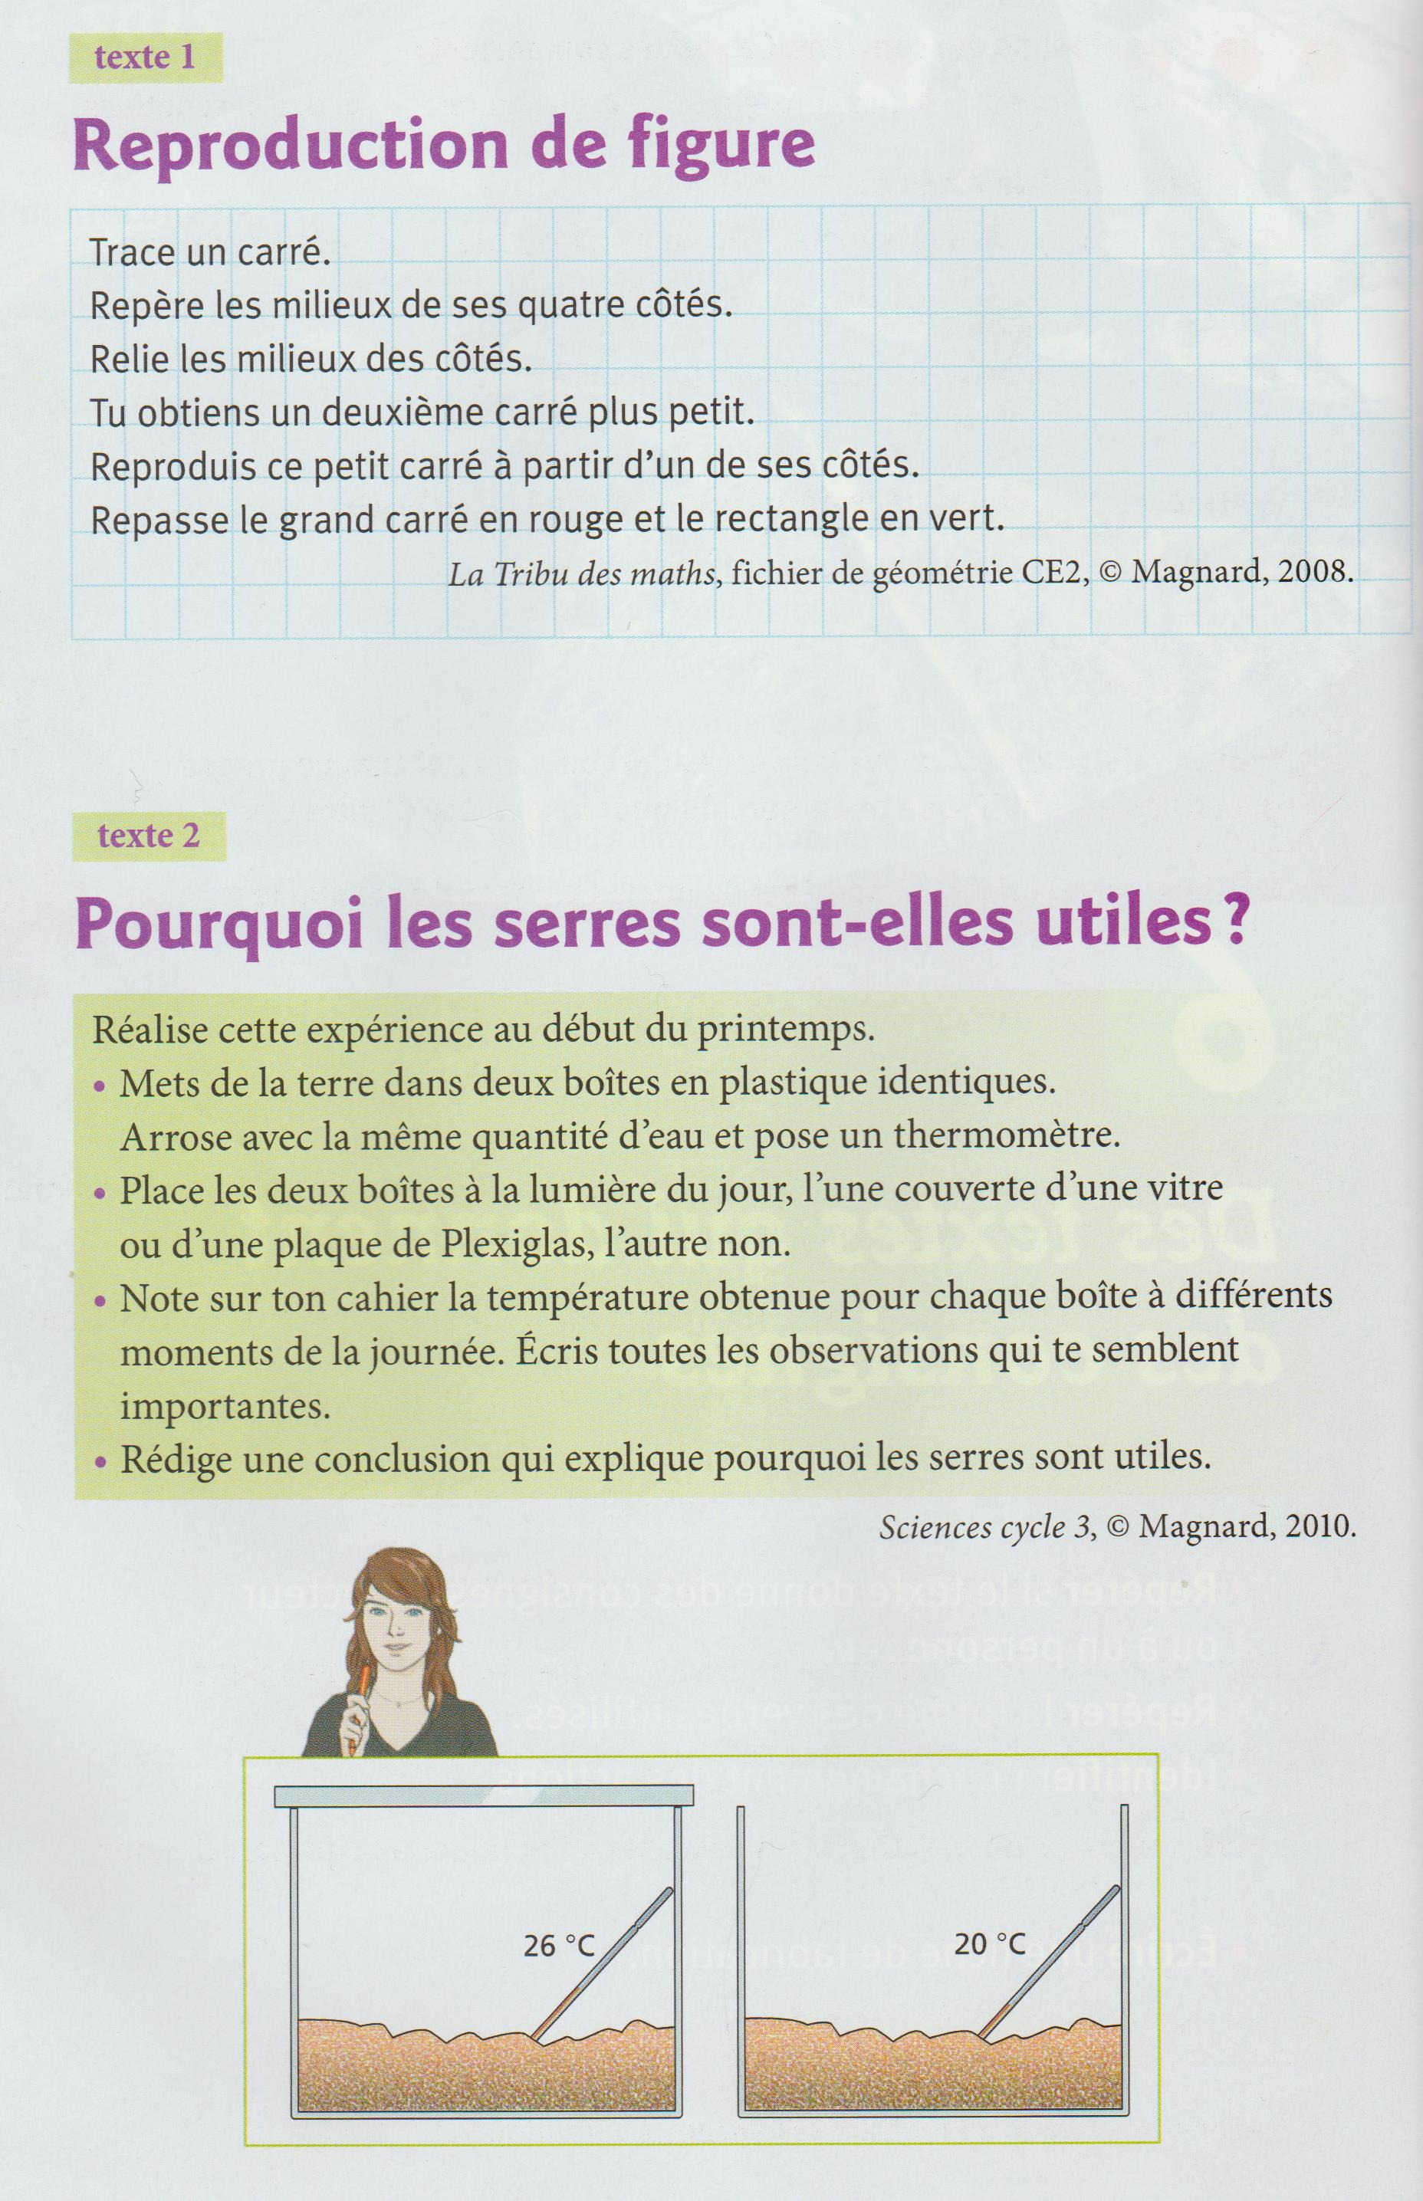

Mathématiques
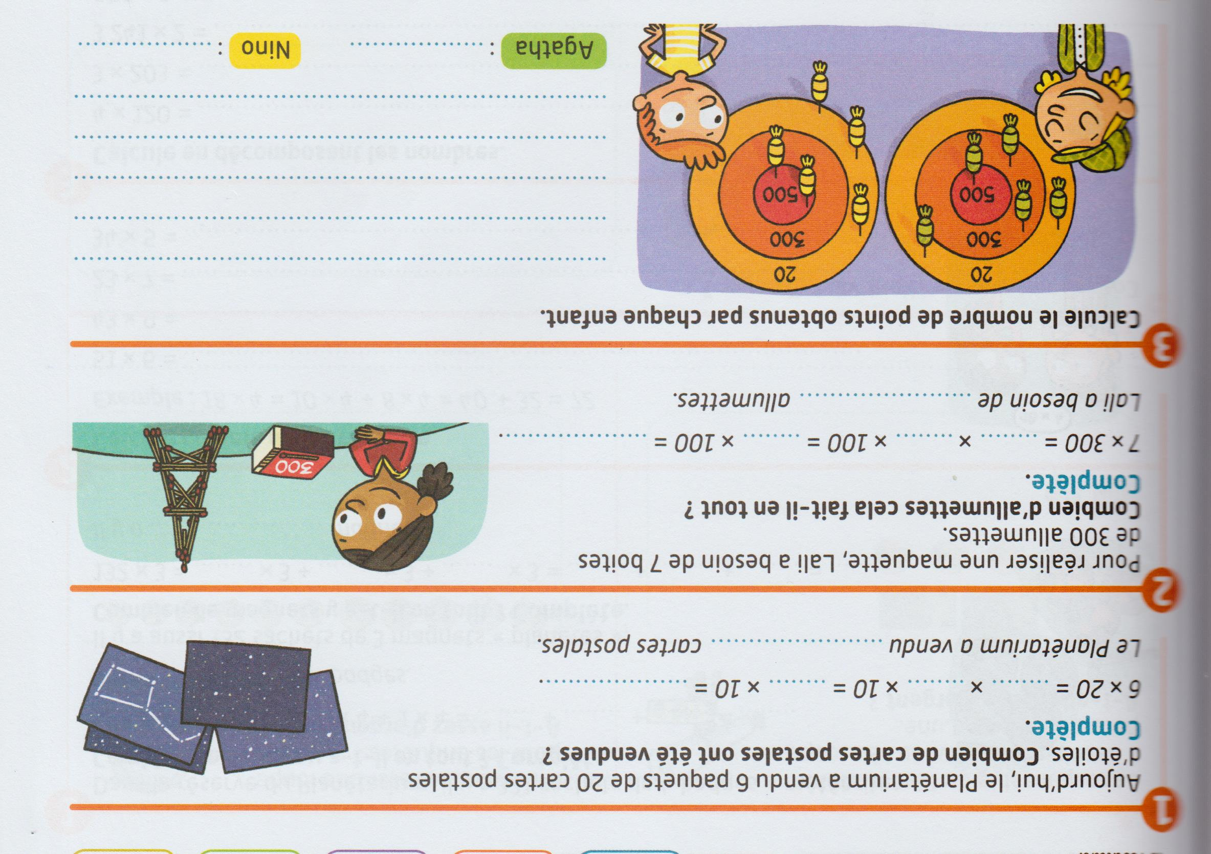

Etude de la langue : voir le programme + entraîne-toi

